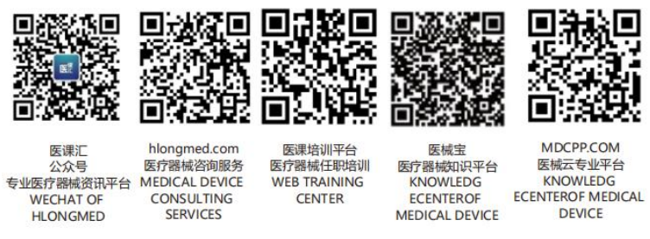 编号：
质量部负责人考核、评价和再评价记录表
被考核人员： 部门：
考核人员： 日期：
序号 | 考核指标 | 考核标准 | 数据提供部门 | 考核标准 | 所占百分比 | 考核 得分
1 | 学历、专业及工作经验 | 本科学历、临床医学专业、3年及以上工作经验 | 行政部 | 一项不符合要求就可以否定。 | 10％
2 | 对相关法律、法规知识的掌握情况 | 对相关法律、法规知识了解并熟练掌握 | 现场考核 | 每出现一项不了解给予，扣20分 | 10％
3 | 产品合格率 | 及时协助经营部对质量问题进行解决，组织对质量事故进行分析、处理，提出改进措施。 | 市场部 | 对质量事故的处理不及时的扣20分；  对于较大质量事故，没有及时上报的扣20分；  处理结果要有详细报告，无报告或报告不详细不清楚扣20分。 | 10％
4 | 原材料进厂合格率 | 原材料进厂合格率为100％ | 生产部 | 考核生产使用产品合格情况 | 10％
5 | 部门管理费用控制率 | 部门管理费用控制在预算范围之内 | 行政部 | 根据部门预算费用 | 10％
6 | 质量管理培训 | 加强企业内部管理质量培训，以及对各个生产环节的质量管理，同时对质量隐患进行排查管理。 | 生产部 | 不能按计划组织质量培训，一次扣20分；没有协助认证机构进行监督审核，每次扣10分；如果由于本部门工作失职不能通过扣30分。 | 10％
7 | 学习及提升 能力 | 部门内部例会制度及学习培训的执行状况 | 行政部 | 行政部负责协查和打分。 | 5％
8 | 质量检验规程执行率 | 质量检验规程执行率为100％ | 质量部 | 现场抽查质检员 | 5％
9 | 研发产品质量检验规程编制及时率 | 研发产品质量检验规程编制及时率为100％ | 技术部 | 不能按时编制质量检验规程的，一次扣20分。 | 5％
10 | 检验设备及时校准率 | 检验设备及时校准率100％ | 质量部 | 一个设备不能及时校准，扣10分。 | 5％
11 | 相关法律、法规、技术标准文件更新情况 | 相关法律、法规、技术标准文件应及时更新 | 质量部 | 每份法律、法规、技术标准文件未及时更新，扣10分。 | 10％
12 | 新产品注册 | 应根据公司的计划对新研发产品及时进行注册 | 质量部 | 未按照公司规定对新产品进行注册的，每延迟一个产品，扣20分。 | 10％
考核评定结果:

总经理签字： 日期：

